Три минуты мозгового штурма

Я работаю педагогом дополнительного образования в МУ ДО ДДТ «Автограф» г. Нерехта, Костромской обл.
Дом Детского Творчества «Автограф» - это творческая мобильная команда педагогов: ветераны труда и бывшие воспитанники, «Отличники просвещения» и молодые специалисты. Опыт и энергия, мудрость и креатив объединяются для общей цели – привести к успеху каждого ребёнка. Почерк команды знают в области, в России, за рубежом.
На сегодняшний день в ДДТ «Автограф» сложился деятельный коллектив единомышленников, состоящий из 14 педагогов, владеющих интерактивными технологиями работы с детьми, реализующий несколько авторских программ, постоянно ищущий новые, интересные формы деятельности с воспитанниками. Наше учреждение – победитель Приоритетного национального проекта «Образование» и многочисленных конкурсов различных уровней.
Я стараюсь не отставать от своих коллег, постоянно ищу интересные формы работы со своими воспитанниками, и хочу поделиться своим опытом на этих страницах.
Мое объединение - «Дизайн – студия» для детей 4 -10 лет. «Дизайн - студия» имеет художественную направленность и включает изучение декоративно-прикладного искусства и основ дизайна. Отличительной чертой студии является то, что она дает возможность каждому ребёнку попробовать свои силы и выбрать приоритетное направление, максимально реализуя свой потенциал на основе выполнения вариативных заданий различной степени сложности. Индивидуализация обучения, приоритет деятельностных технологий позволяет каждому ребенку, на каждом занятии создать ситуацию успеха. Одной из главных и трудных методических проблем является основополагающая для данной программы задача: развитие художественно-образного мышления. Решение этой задачи требует отказа от выполнений заданий по стереотипу. Опасность любого, даже самого творческого хода, является превращение его в обязательную схему, диктуемый педагогом приём работы. Механический приём останавливает мышление!
Именно поэтому особое место отводится творческому замыслу, идеям самого ребенка. Это- процесс самопознания ребенком своей личности и своих творческих способностей и возможностей. При этом у учащихся развивается потребность к творческому труду; стремление преодолевать трудности, добиваться успешного достижения поставленных целей.
Любое занятие у нас начинается со своеобразной разминки, которая кому – то может показаться лишней. Я так не считаю. Мы тренируем мышление, включаем те резервы организма, которые пока «спят». Любой хороший учитель - предметник перед началом основной части урока проводит «разминку». У нас это своеобразная игра – соревнование.
Я назвала эту игру: «Три минуты мозгового штурма».Ничего нового я не придумала, а позаимствовала идею у немецкого педагога, теоретика дошкольного воспитания, создателя понятия «детский сад» Фридриха Фрёбеля (1782 – 1852).Фрёбель, воспитанный в духе идеалистической немецкой философии, в своих взглядах на природу, общество, человека был идеалистом и считал, что педагогика должна основываться на идеалистической философии. По мнению Фрёбеля, ребёнок от природы наделен четырьмя инстинктами: деятельности, познания, художественным и религиозным. Инстинкт деятельности, или активности, — проявление в ребёнке единого творческого божественного начала; инстинкт познания — заложенное в человеке стремление познать внутреннюю сущность всех вещей.
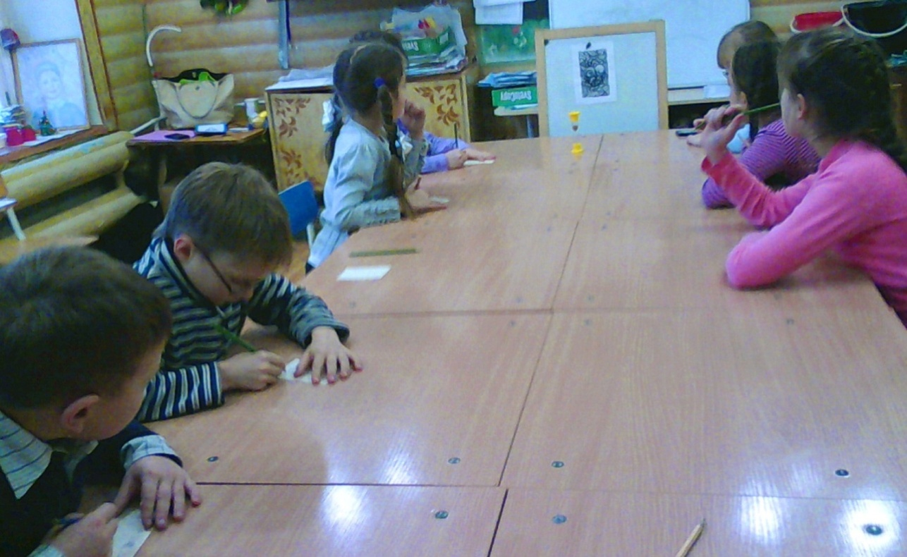
Играем мы в начале каждого занятия с последовательным усложнением от урока к уроку. Дети придумывают ассоциации по предложенной педагогом абстрактной картинке. Эта игра носит соревновательный характер, и так увлекает детей, что они ждут следующей картинки с нетерпением. Картинки графические, я их рисую от руки маркером, мне так проще. Можно делать картинки припомощи компьютера, с использованием специальных программ. Каких-то особенных правил нет. Главный принцип – идти от простого к сложному постепенно. Вот пример нескольких картинок
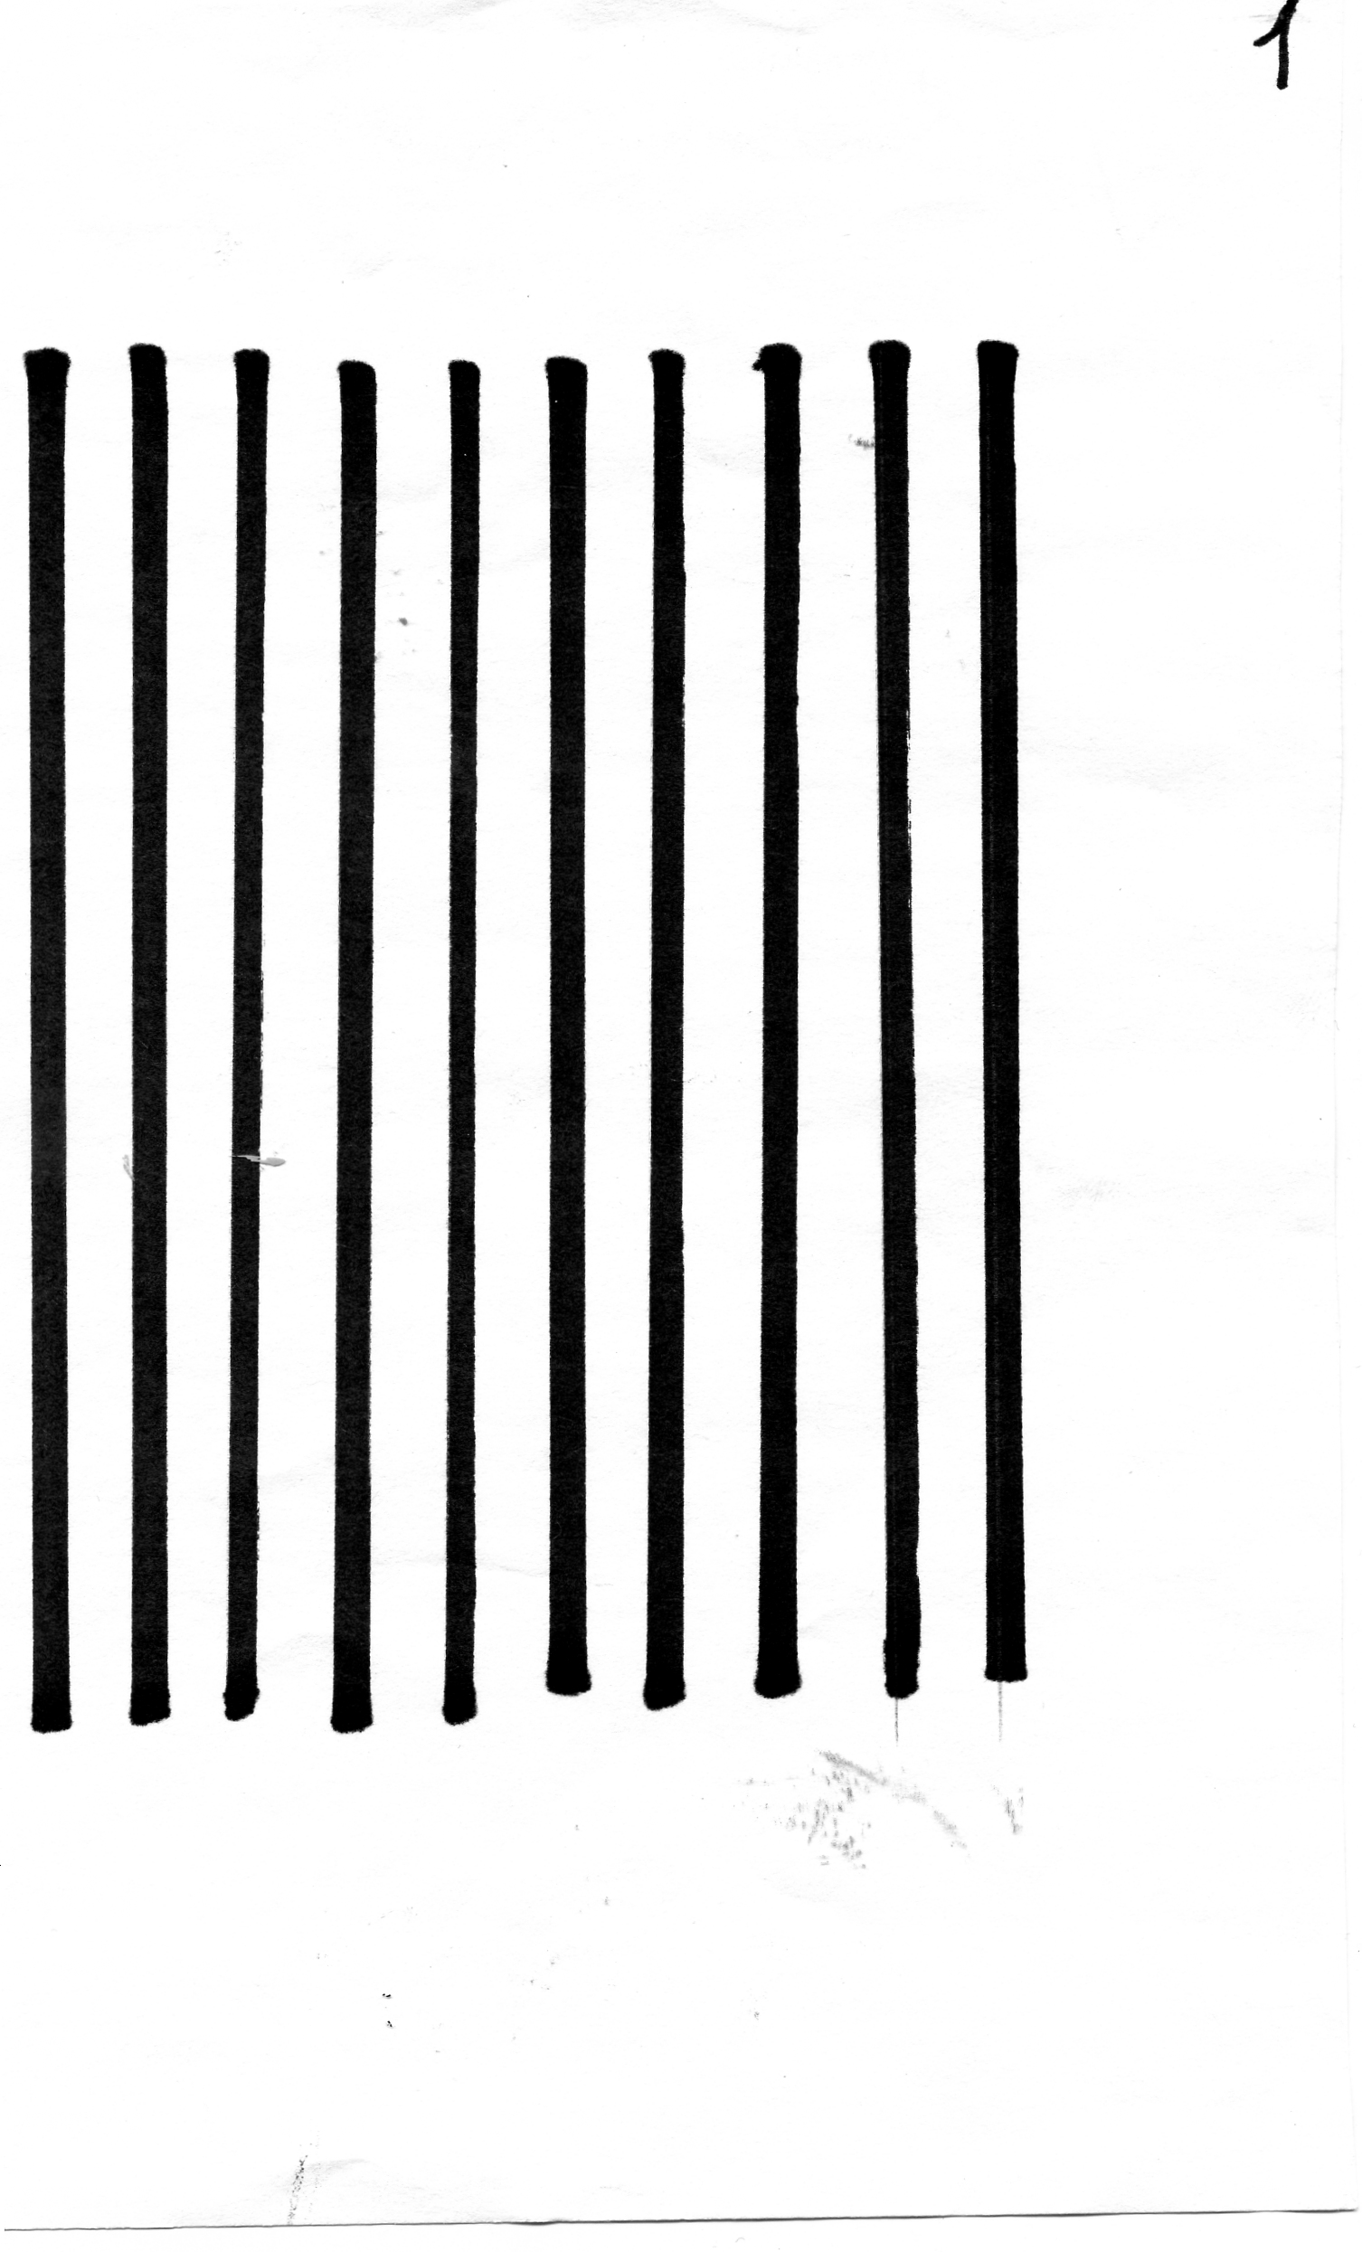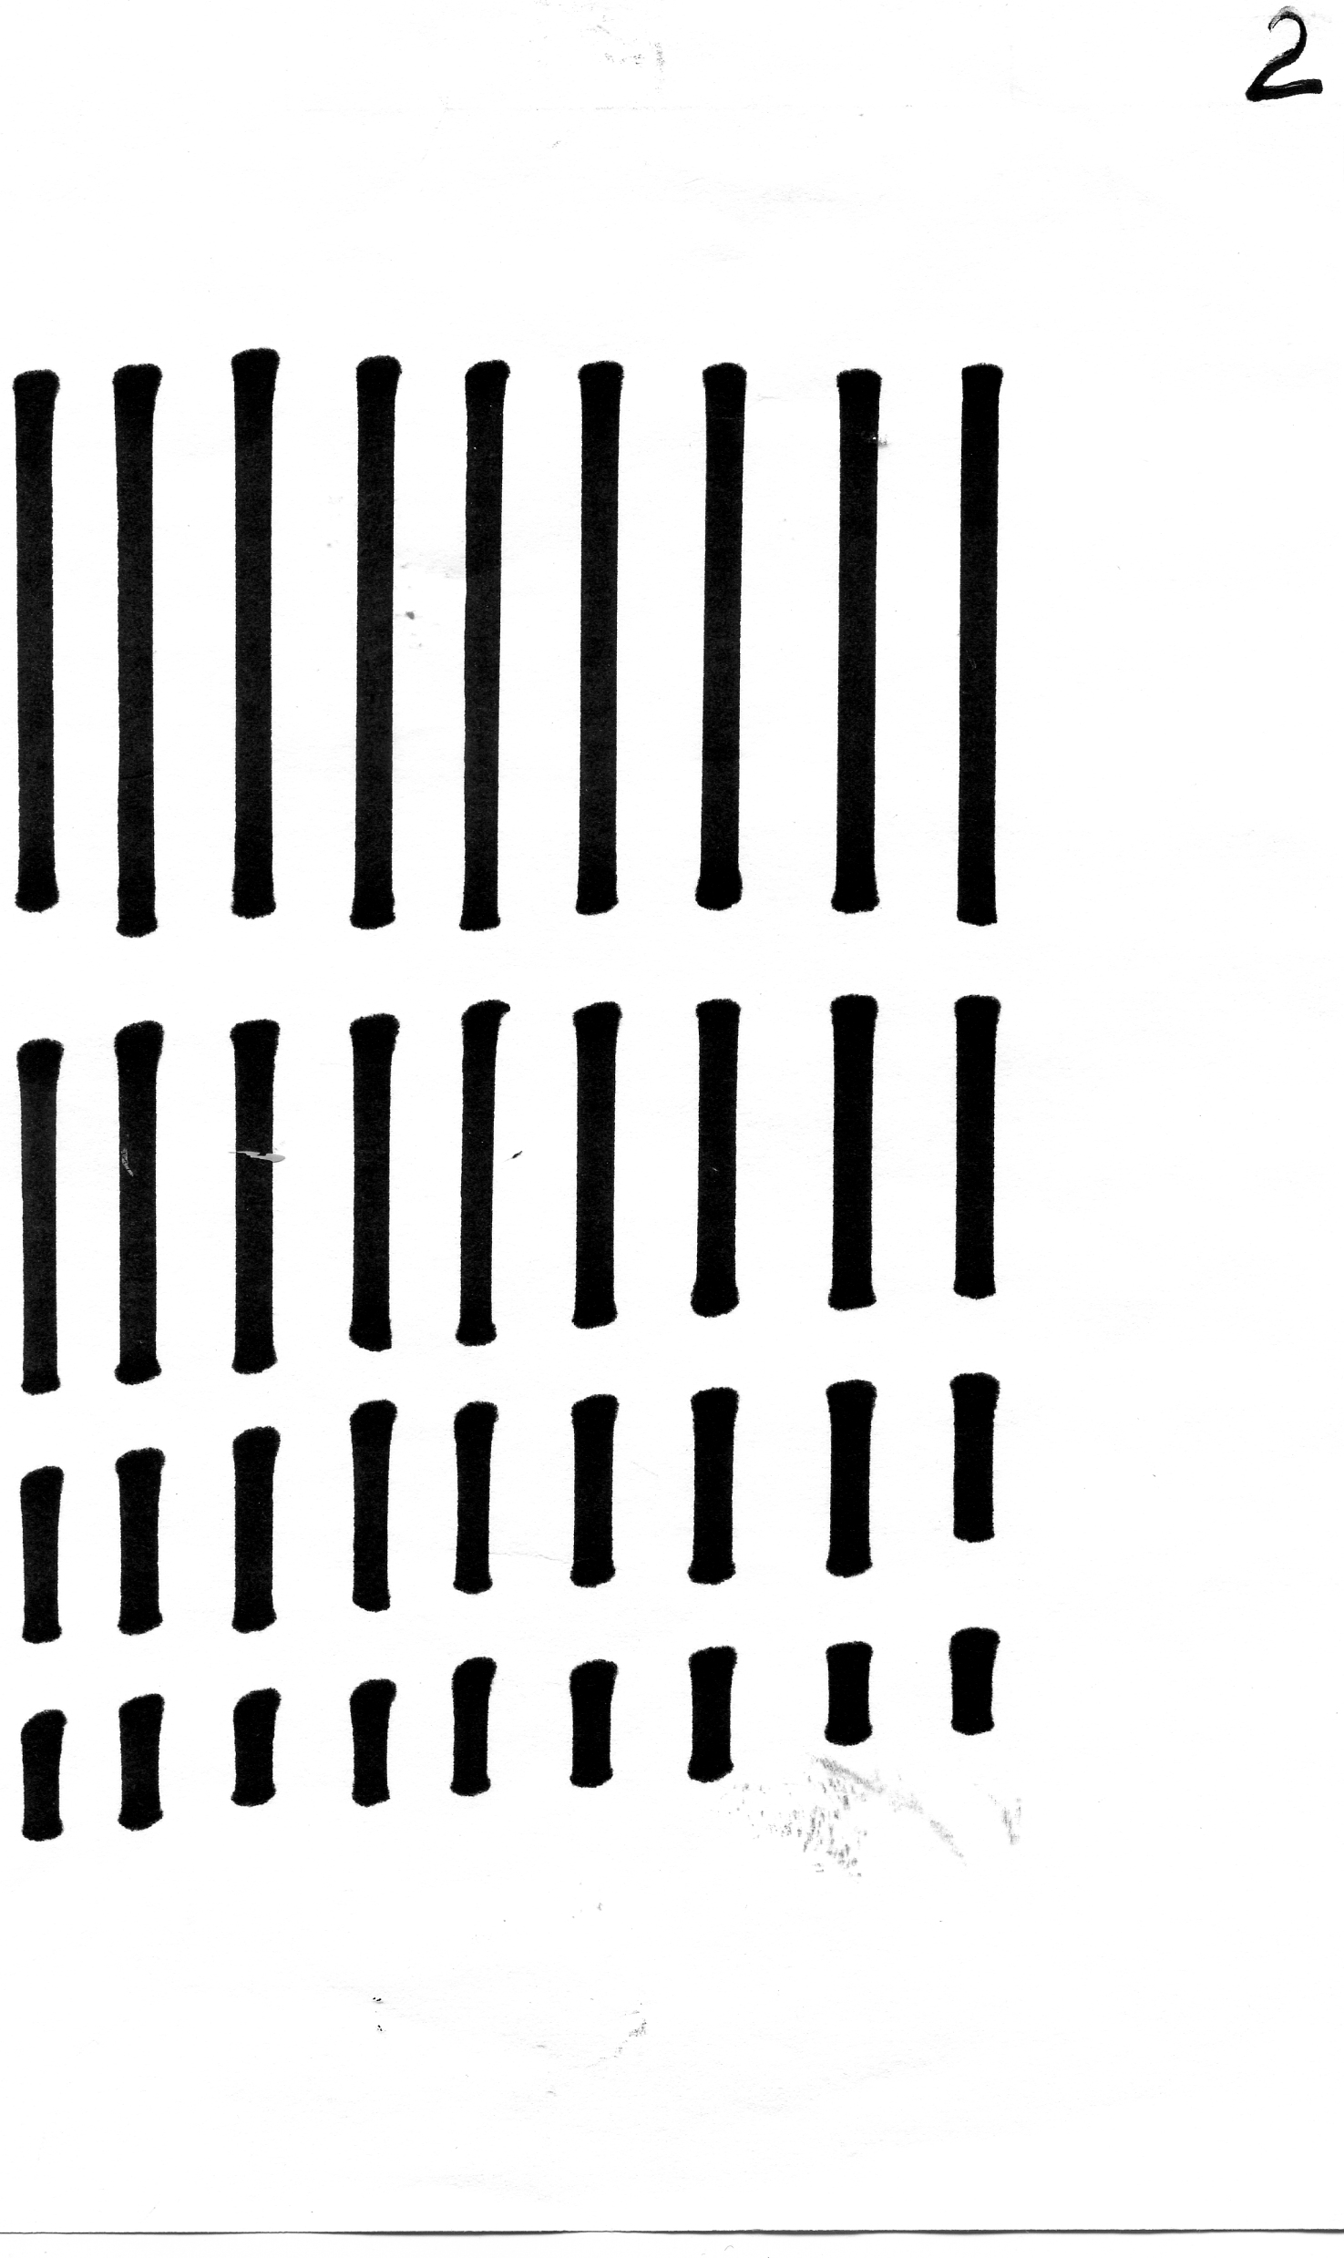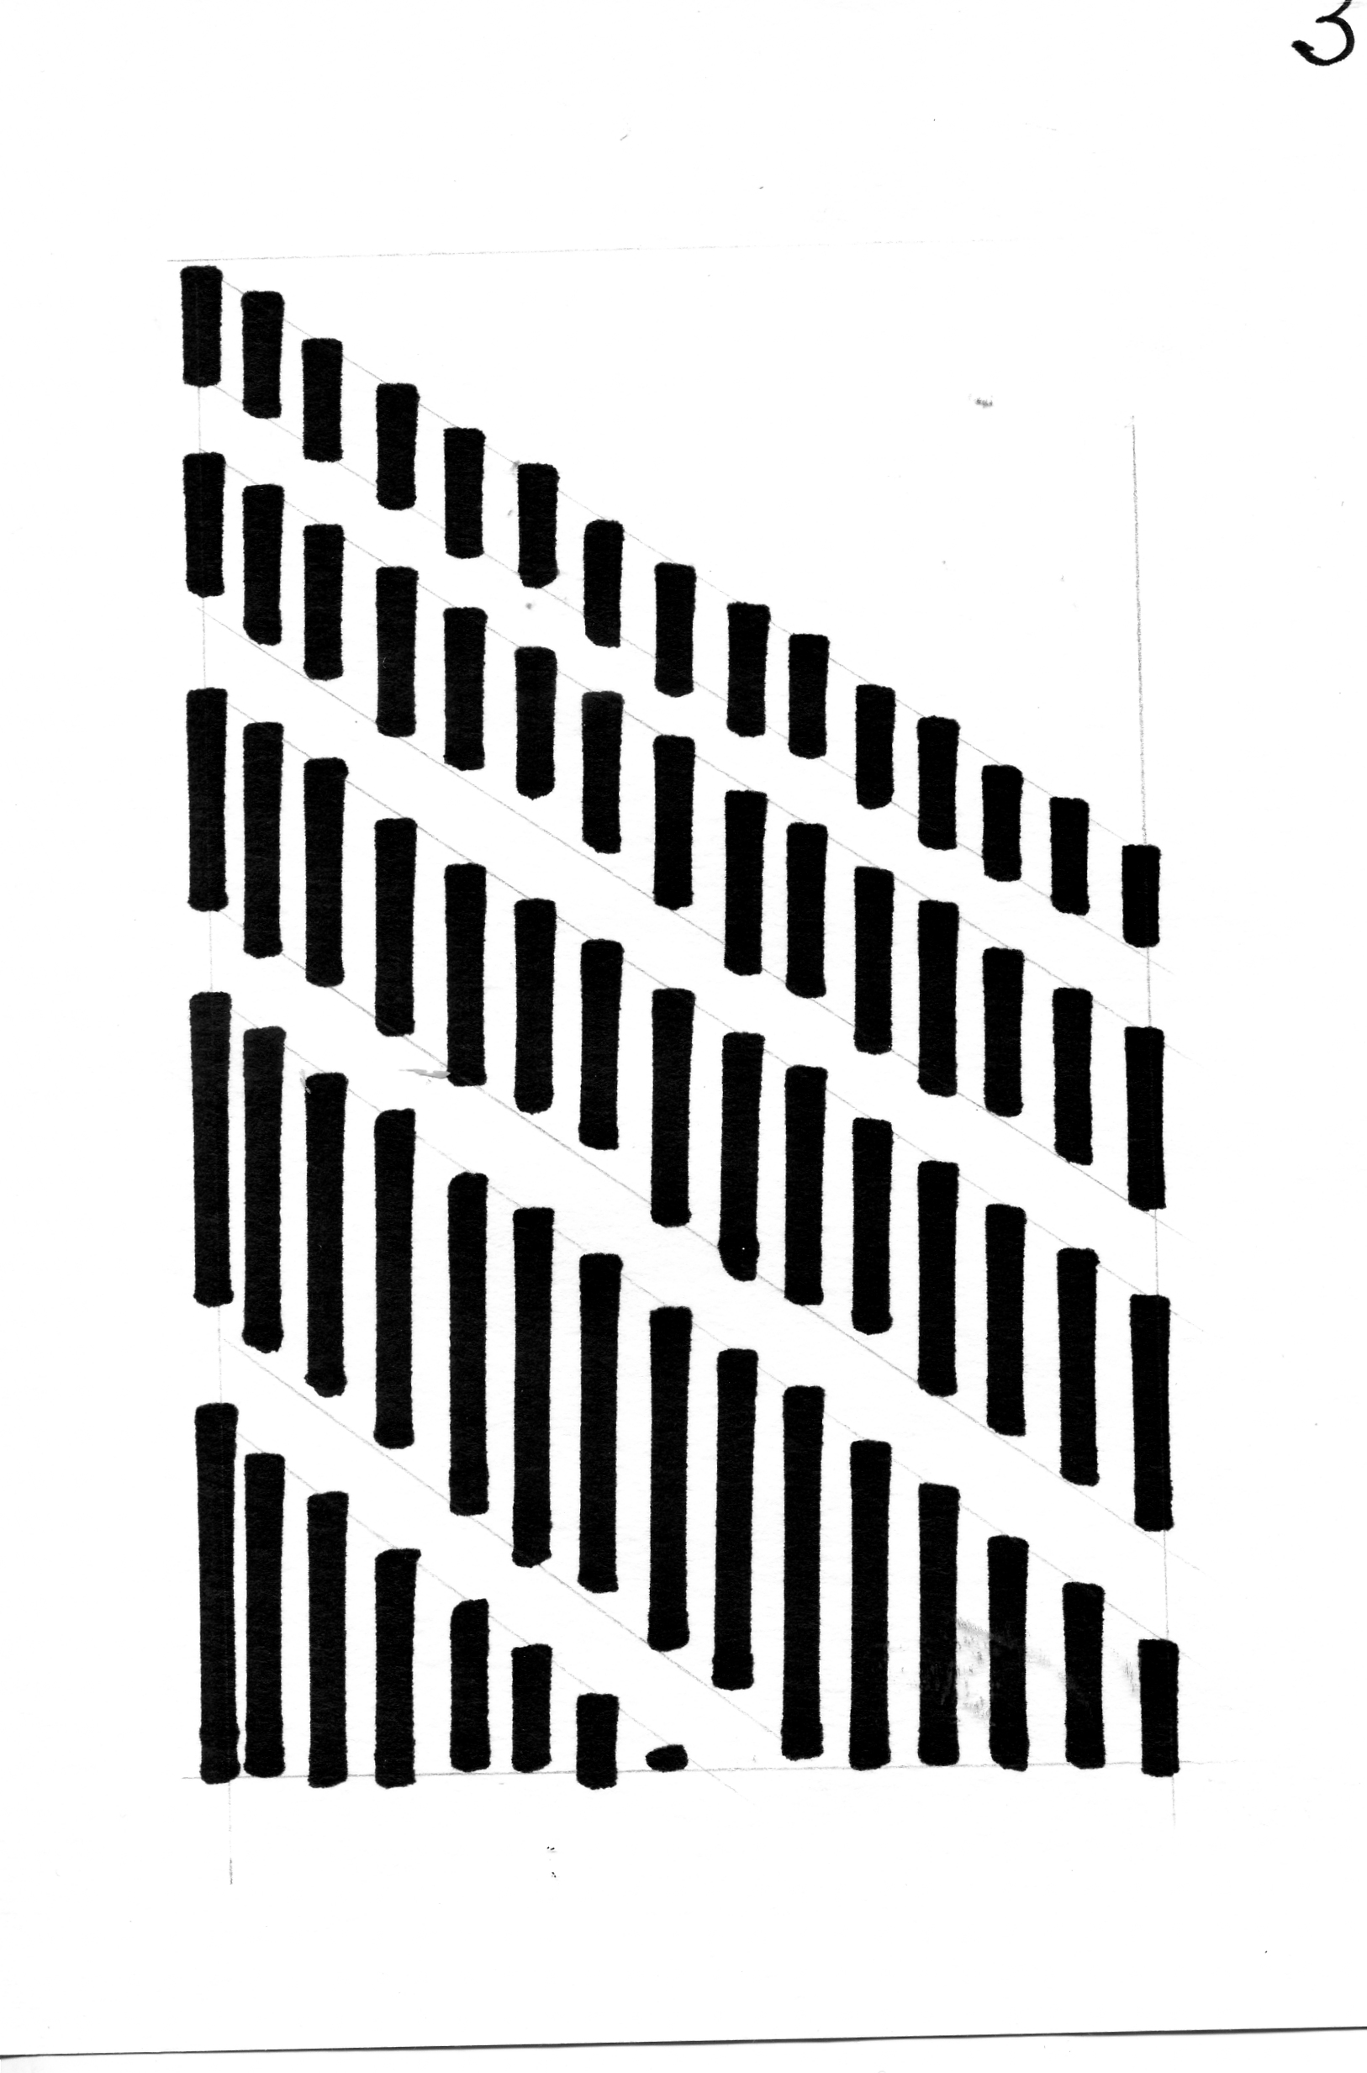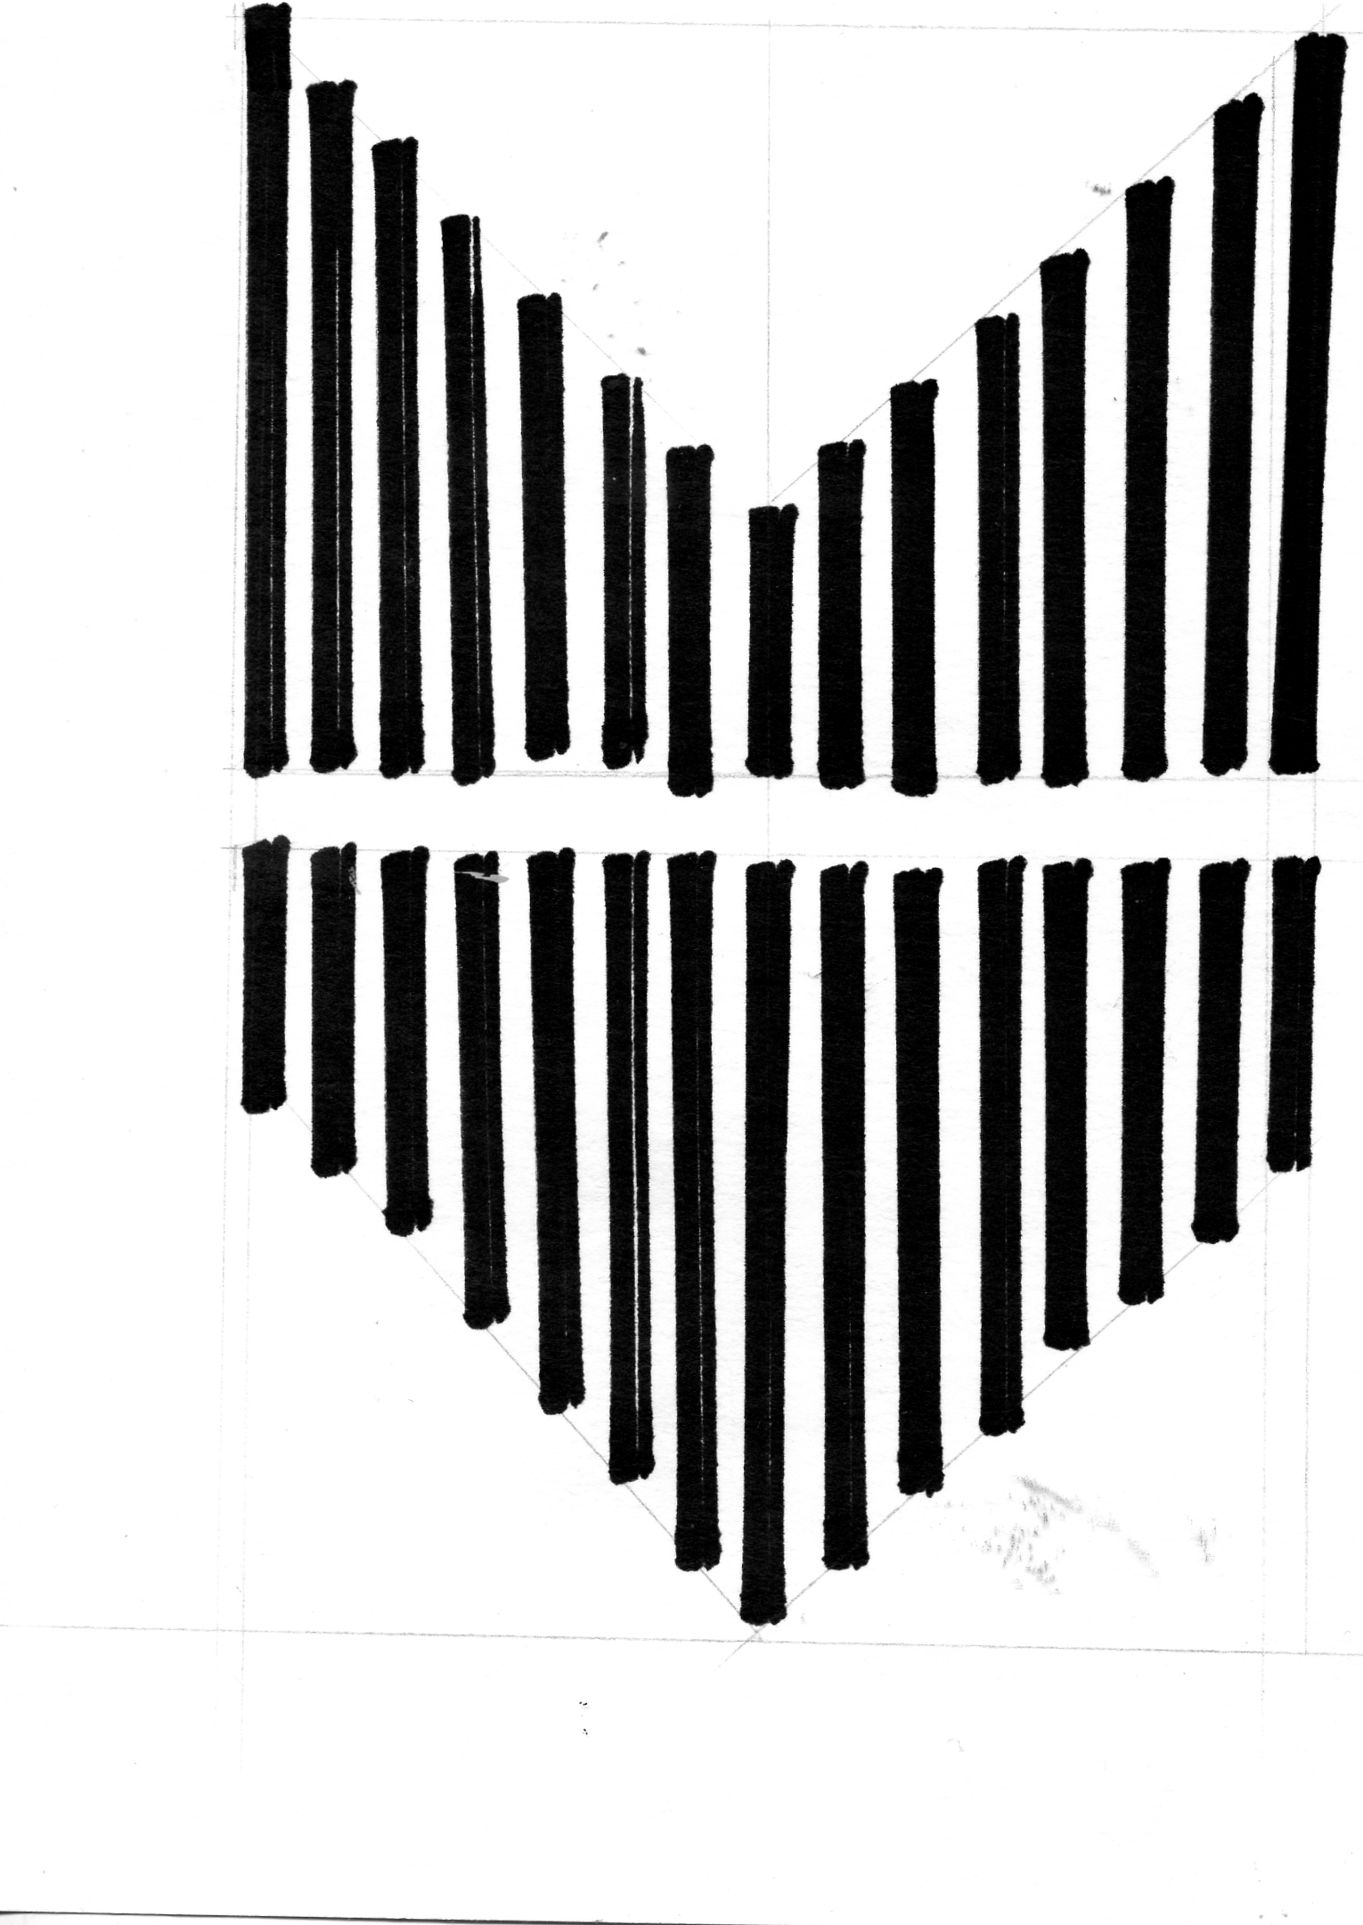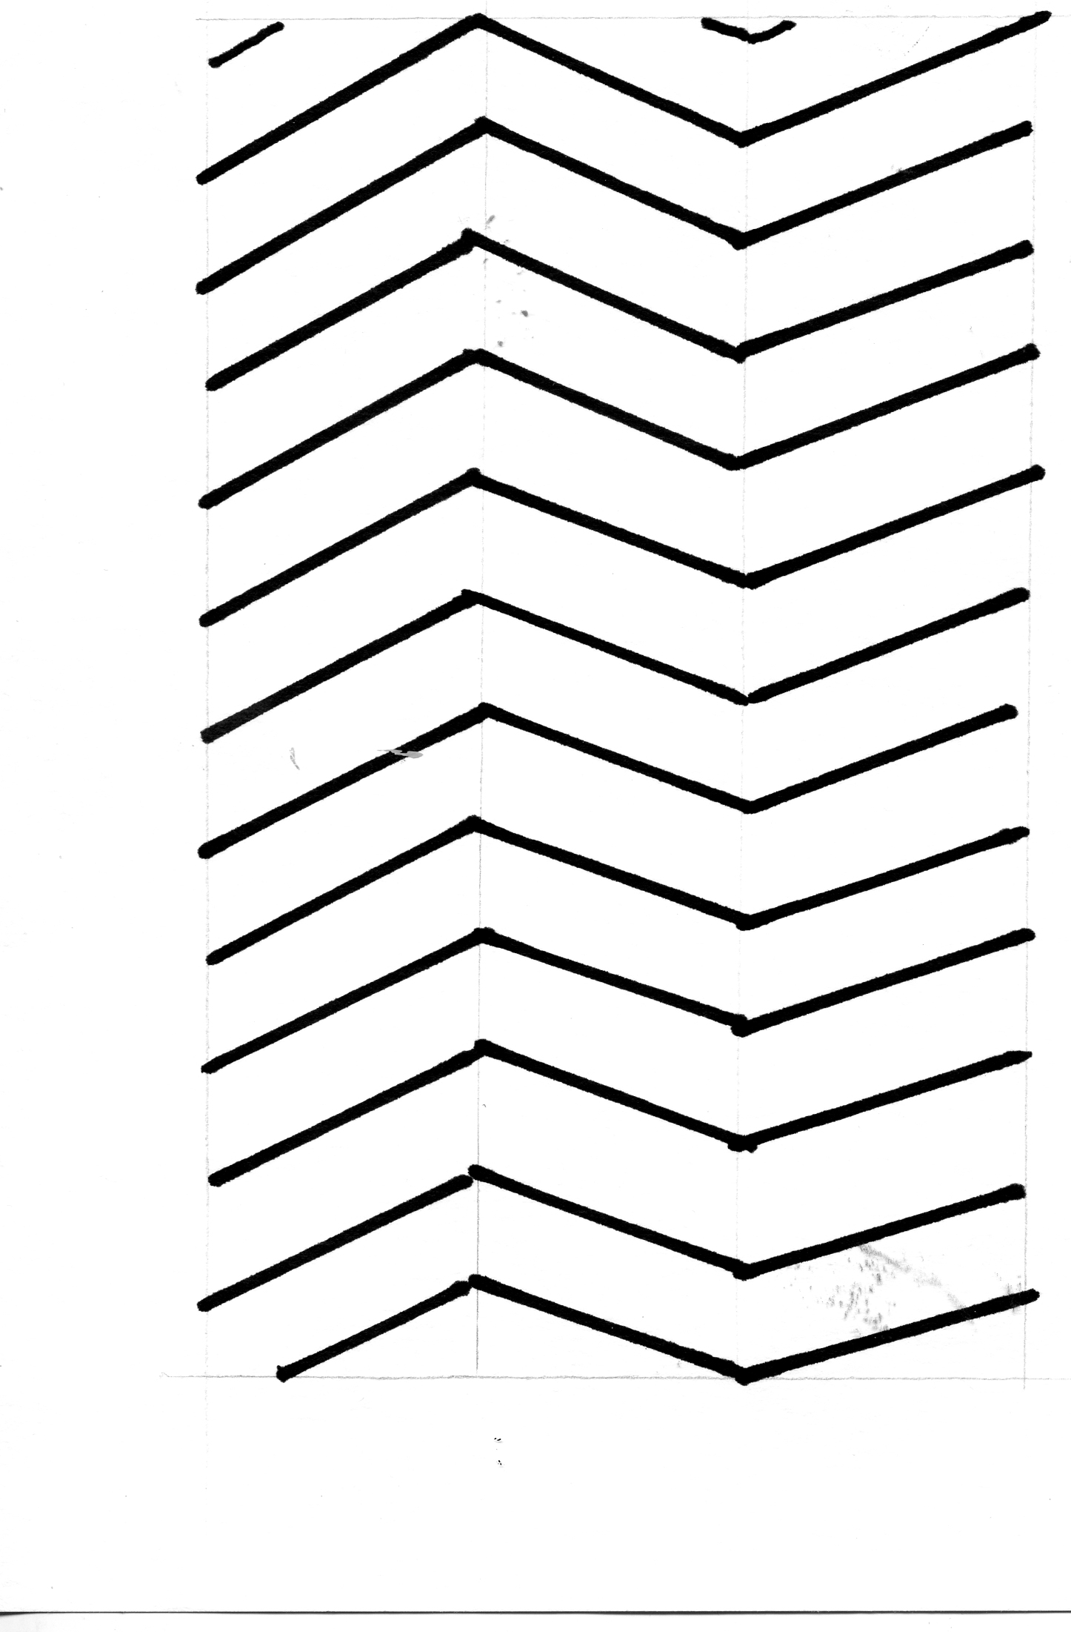
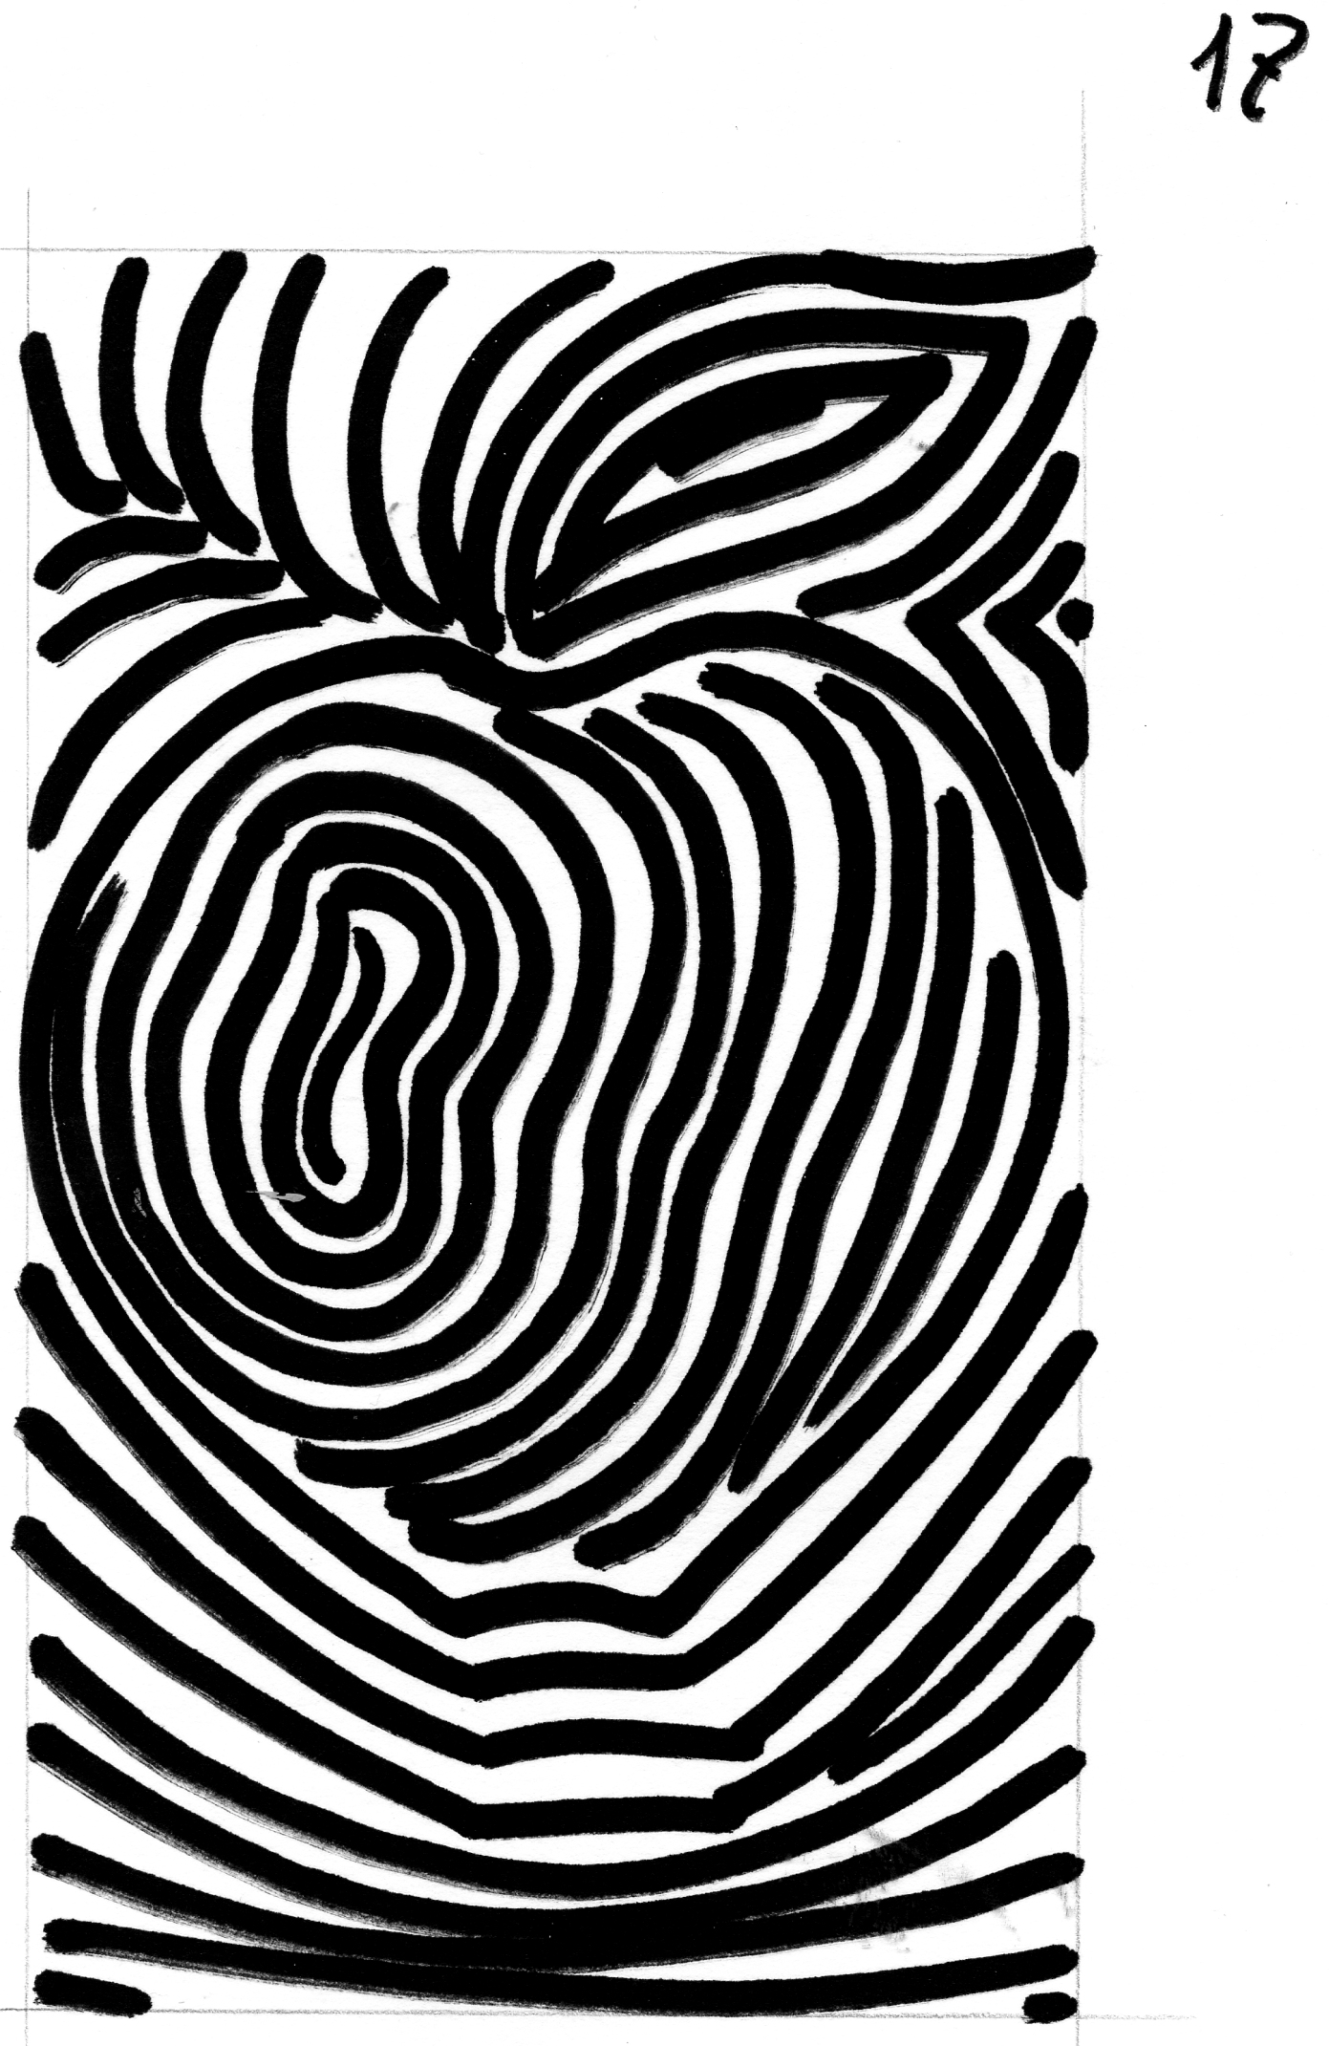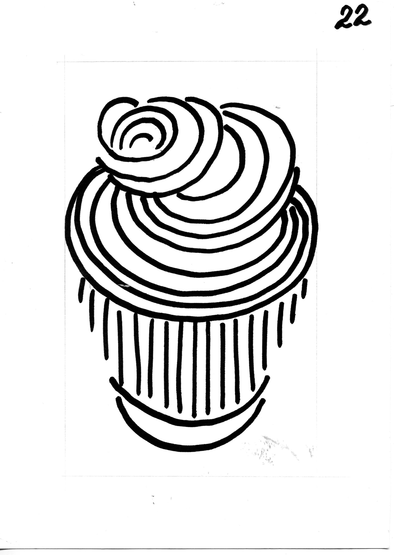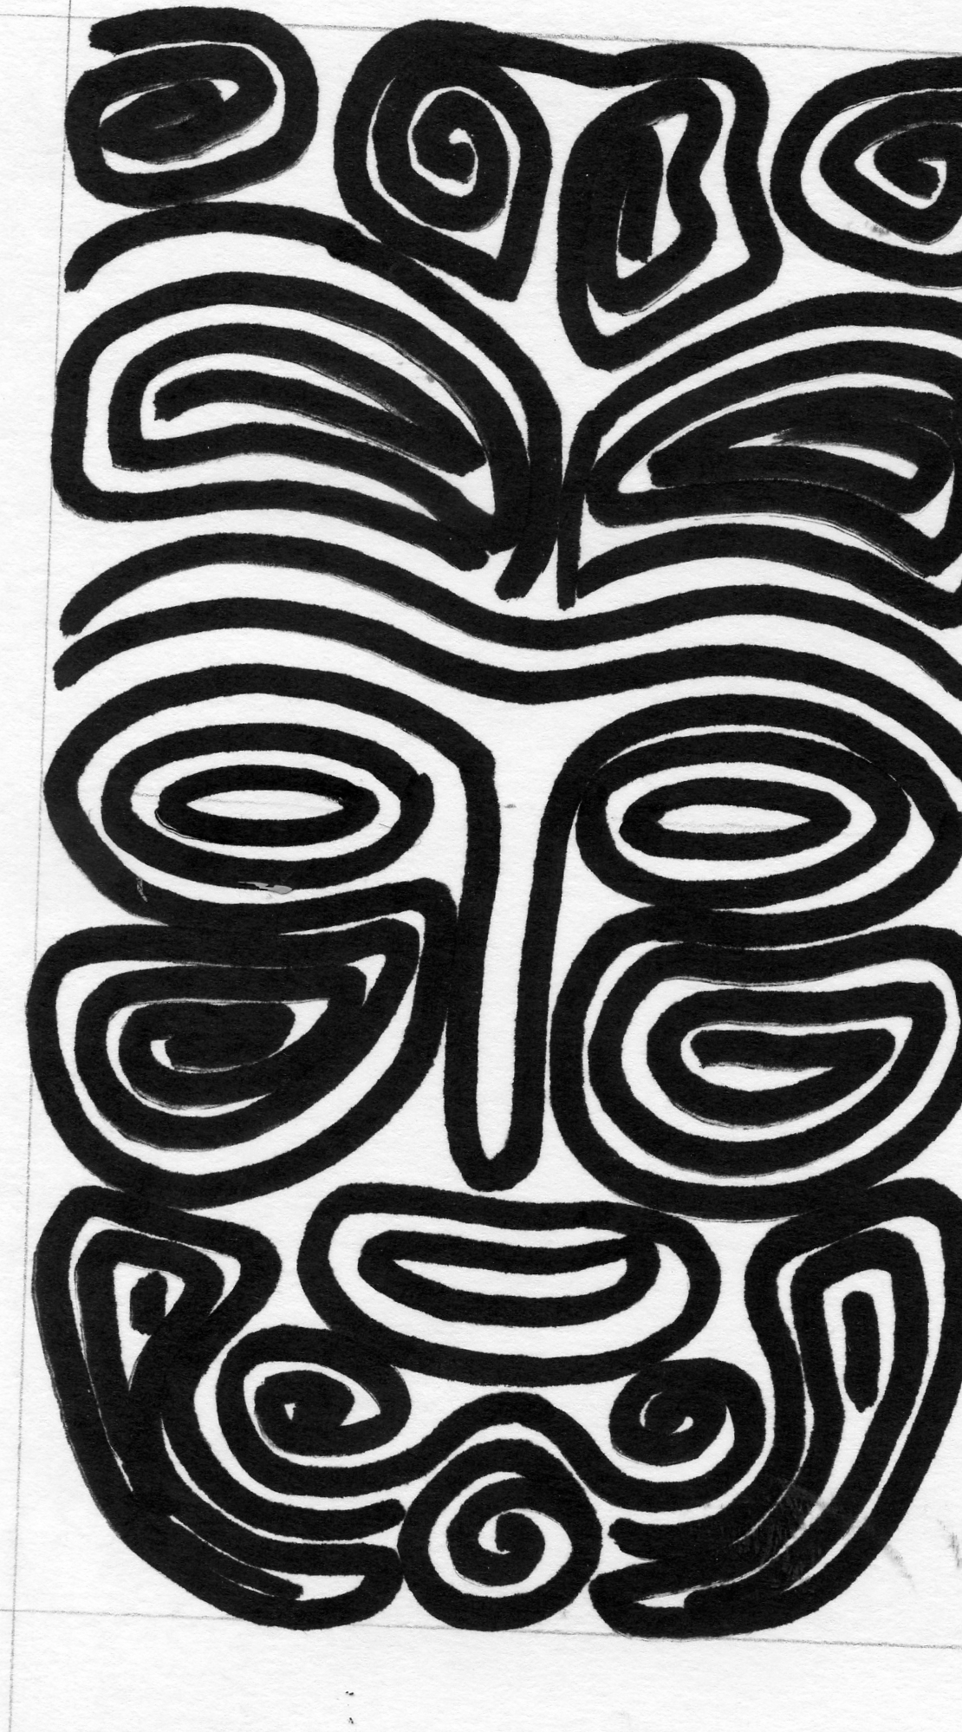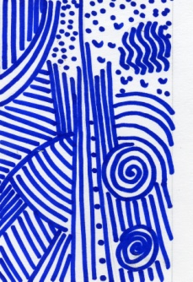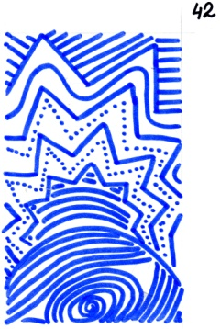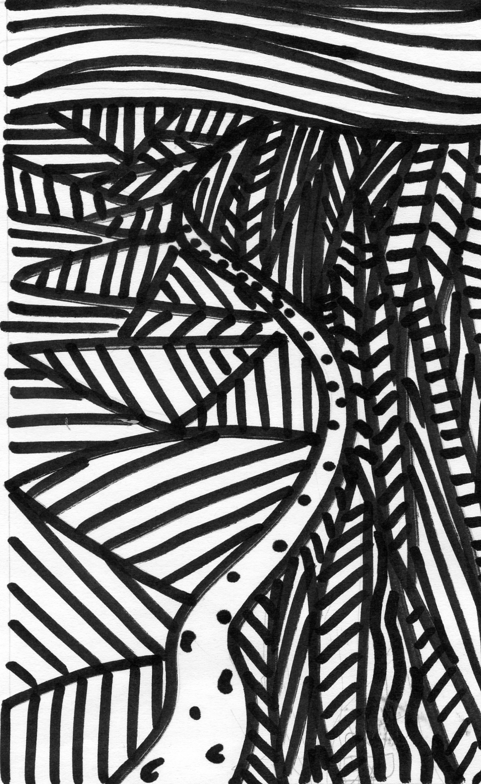
На стол перед детьми выставляются песочные часы (у меня трехминутные, но можно и пятиминутные), на доске вывешивается картинка. На столах, перед каждым учеником, небольшой листочек бумаги и простой карандаш. Дети могут свои ассоциации записывать словами или, если ещё не умеют писать, маленькими зарисовочками. Соревновательная часть в этих «графических упражнениях» состоит в том, что побеждает тот ребёнок, который придумал большее количество ассоциаций. Победитель первым прочитывает свои ассоциации и поясняет, если это требуется. Затем остальные дети друг за другом добавляют те образы, которых не увидел победитель. Каждый ребенок в этой работе должен быть успешным.
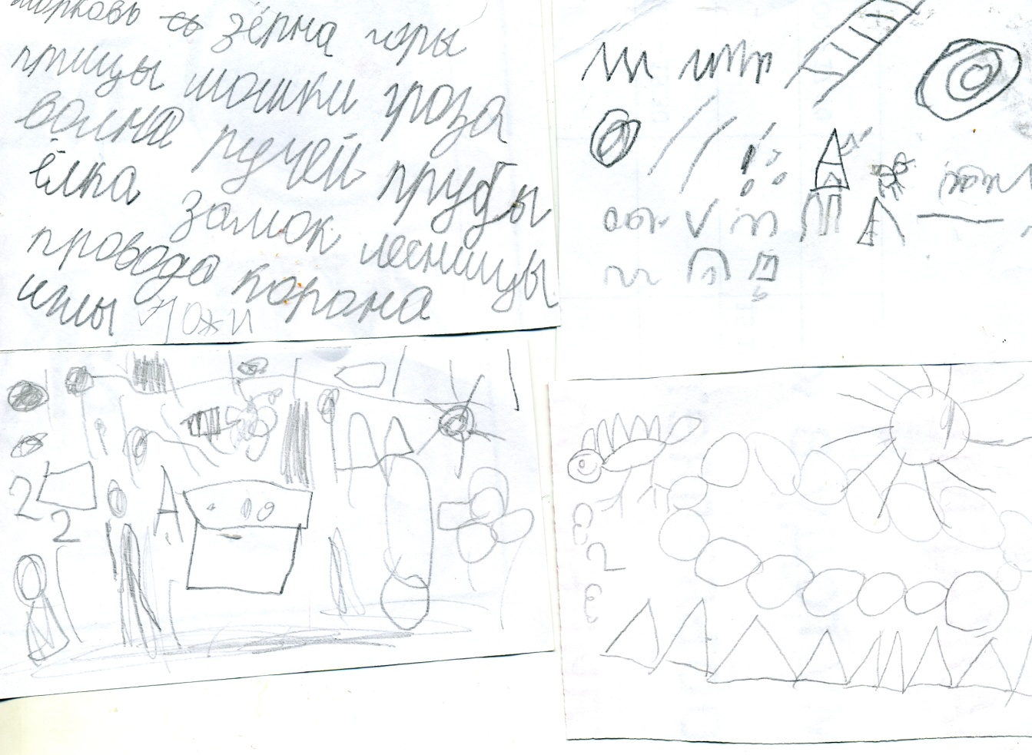
В качестве интересного примера хочется вспомнить маленькую девочку Карину. Ей 5 лет. Карине очень нравится, когда дети записывают свои ассоциации словами, и она решила делать так же, не умея писать и читать:
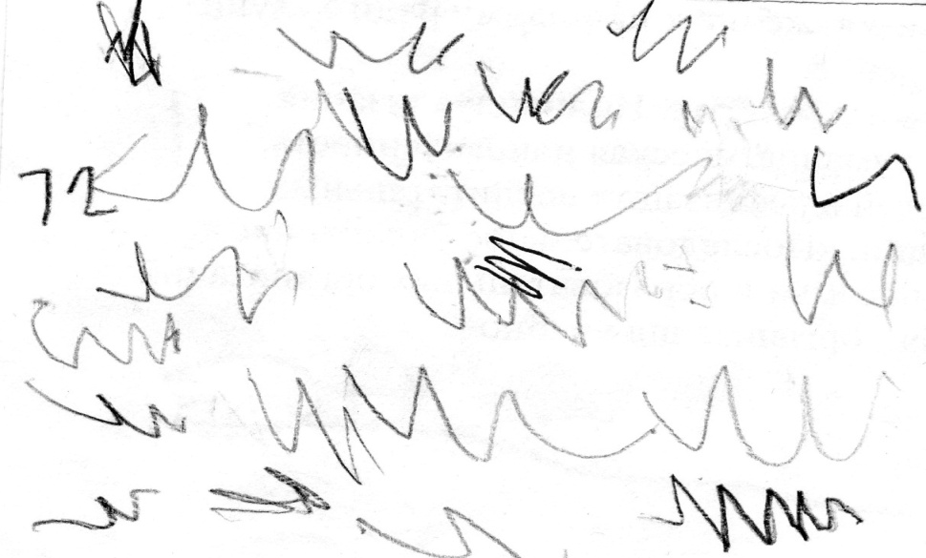

Но не подумайте что это простое баловство, ни в коем случае!Карина почти постоянно выигрывает, «прочитывая» по своему листочку до двадцати предметов и абстрактных понятий. Каждая такая «почеркушка» у неё обозначает слово.
Некоторые дети хитрят, чтобы победить, называя первые пришедшие в голову слова. В этом случае я прошу ребенка показать увиденное на картинке,дать пояснение так, чтобы другие дети увидели и поняли его идею.
За короткий срок – 3 минуты ребенок актуализирует свой запас знаний, не используемый в повседневной жизни, учится вычленять несколько конкретных образов из одного абстрактного рисунка.Часто детские ассоциации могут удивить даже педагога своей глубиной и необычностью.
Такие занятия очень полезны для подготовки ребенка к школе, так как позволяют сформировать важные компетентности: способность планировать, схематично записывать свои мысли, выстраивать их в последовательности,анализировать, делать выводы.
Постоянные «графические упражнения» развивают у детей фантазию, зрительную память, внимание, эмоциональность, творческие способности, абстрактное мышление.

